Bruk av fordelingsnøkkel i ordreregistrering for utgående faktura.

Legg inn feltet fordelingsnøkkel direkte på ordrelinjene. Dette feltet ligger ikke i standard tabelloppsett. Hent skjermbildet for ordreregistreringslinjer (1130386) i Design.
Oppfrisk før bruk.
Ved ordreregistrering på linjenivå kan man nå legge inn en fordelingsnøkkel for den fordelingen man ønsker.
Ved oppdatering av fakturajournal slår fordelingsnøkkelen til.
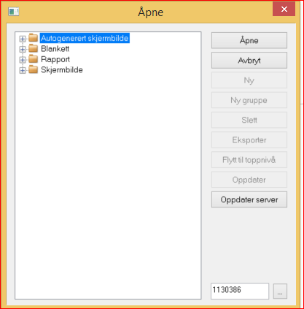
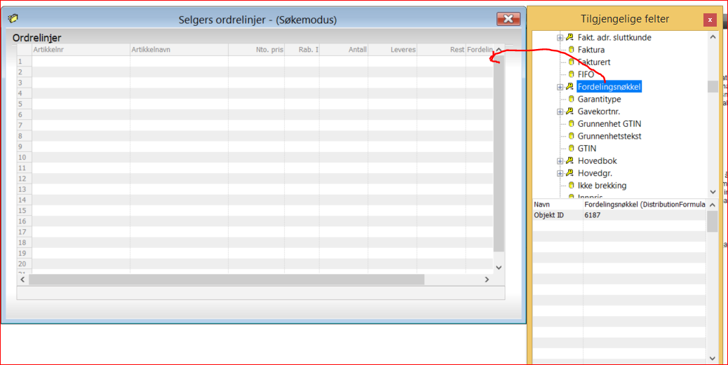
Trekk feltet over og slipp

